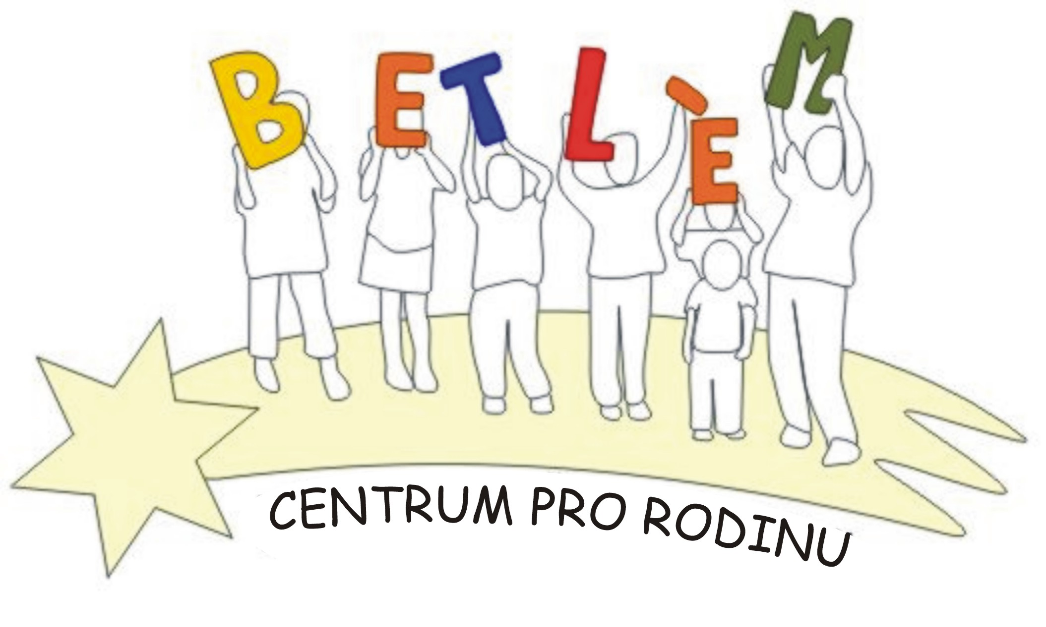



Program na ŘÍjen 2013
Rodinné centrum BETLÉM je sociální služba určená dětem, rodičům a prarodičům.
Poskytující tyto aktivizační služby: 1. Základní sociální poradenství, 2. Pomoc při uplatňování práv, 3. Pomoc při obstarávání osobních záležitostí, 4. Zprostředkování kontaktu se společenským prostředí, 5. Volnočasové aktivity, 6. Právní poradenství.

PROVOZ RODINNÉHO CENTRA - Pondělí + středa 9:00-18:00
2.10.  středa | 15:00 – 17:00 | Do zahrádky za zvířátky – oslava svátku sv. Františka patrona naší zahrádky. Uděláme dort pro naše zvířátka a budeme s nimi společně slavit.
5.10. |  | Cibulový jarmark. Přijďte navštívit náš benefiční obchůdek Charity šop, který bude také nabízet výrobky RC Betlém a AD Sv. Josefa z Lochovic.
7.10.  pondělí | 15:00 – 17:30 | Jdeme na kaštánky. Výroba Zoo Kaštánek
9.10.  středa | 9:30 – 12:00  10:30 – 12:00 | Programová porada – přijďte se i Vy podílet na tom, co se u nás bude dít  Právní poradna - náš právník Vám zdarma poradí v právních otázkách. Nutno předem objednat na tel. č. 724074224
12.10. sobota | Od 14:00 | Rytířské hry - rytířský turnaj a soutěžní disciplíny pro děti + občerstvení + tombola
14.10.  pondělí | 15:00 – 17:30 | Výtvarná dílna – navlékání přírodnin. Pojďte si vytvořit módní doplněk inspirovaný plody podzimu.
16.10.  středa | 15:00 – 17:30 | Koulelo se koulelo…. Sbíráme jablíčka, ochutnáváme jablíčka, povídáme si o jablíčkách a zkusíme si udělat dětskou přesnídávku z jablíček. (pro maminky a starší děti)
21.10.  pondělí | 15:00 – 17:30 | Módní dílna – návrhy na šaty inspirované podzimem.
23.10.  středa | 15:00 – 17:30 | Podzimní tvoření – vazby a další variace z listí
11.11.  pondělí | 9:00-16:00  16:00-18:00 | Slavnost světel - Svatomartinský lampionový průvod – dopoledne dokončení posledních lampionů, odpoledne průvod – hledání zlatých podkov, odměny
Výtvarná dílna: náplň na základě zájmu a přání, podle ročních období tematicky zaměřená. Příspěvek na materiál 30,- Kč.
Aktivity pro děti a rodiče:
Pondělí Logohrátky 10:00 – 10:45
Úterý Keramika 14:00 – 15:30 50,-Kč/lekce 800,-Kč/pol. 1.500,-Kč/školní rok Břišní tance 15:30 – 16:30 50, Kč/lekce
Středa Tanečky pro nejmenší 10:00-10:45 - zdarma Dramatický kroužek 19:00 – 20:00 - zdarma
Čtvrtek Historické tance 15:45 – 16:45 - zdarma
Svezení na poníkovi za drobný příspěvek 30,- Kč, nebo suchý chléb a pečivo (po tel. domluvě 724 219 892)
Benefiční obchod BEO:
koupí předmětů a výrobků klientů pomáháte realizovat projekty Farní Charity Beroun
Obecní úřad v přísálí. Otvírací doba středa od 14:00 do 16:00 hod.

